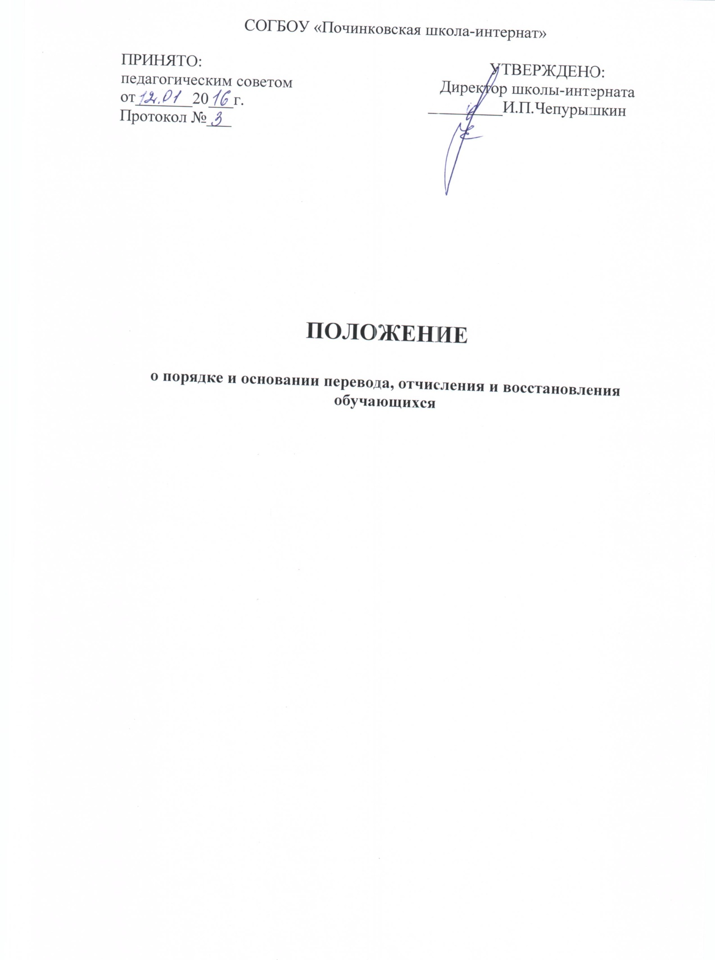

**1.Общие положения**

1.1.Настоящее Положение определяет порядок и основания перевода, отчисления и восстановления обучающихся СОГБОУ «Починковская школа-интернат».

1.2.Настоящее Положение разработано в целях обеспечения и соблюдения конституционных прав граждан Российской Федерации на образование.

1.4.Настоящее Положение разработано в соответствии с Федеральным законом от 29 декабря 2012г. № 273-ФЗ «Об образовании в Российской Федерации», иными федеральными законами и подзаконными актами, законодательством Смоленской области, Уставом школы-интерната.

**2.Порядок перевода обучающихся:**

2.1. **Порядок перевода учащихся в следующий класс**

 2.1.1. Освоение образовательной программы, в том числе отдельной части или всего объема учебного предмета, сопровождается промежуточной аттестацией учащихся, проводимой в формах, определенных учебным планом, и в порядке, установленным школой. Учащиеся, освоившие в полном объеме общеобразовательную программу учебного года, переводятся в следующий класс.

2.1.2.Неудовлетворительные результаты промежуточной аттестации по одному или нескольким учебным предметам образовательной программы или непрохождение промежуточной аттестации при отсутствии уважительных причин признаются академической задолженностью.

2.1.3. Учащиеся обязаны ликвидировать академическую задолженность. Образовательное учреждение обязано создать условия учащимся для ликвидации этой задолженности и обеспечить контроль над своевременностью ее ликвидации. Контроль и ответственность за ликвидацию ими академической задолженности возлагается на родителей (законных представителей) учащихся.

2.1.4. Учащиеся, имеющие академическую задолженность, вправе пройти промежуточную аттестацию по соответствующему учебному предмету не более двух раз в сроки, определяемые школой, в пределах одного года с момента образования академической задолженности. В указанный период не включается время болезни учащегося.

2.1.5. Для проведения промежуточной аттестации во второй раз школой создается комиссия.

2.1.6. Не допускается взимание платы с учащихся за прохождение промежуточной аттестации.

2.1.7. Учащиеся на ступенях начального общего, основного общего и среднего общего образования, не прошедшие промежуточной аттестации по уважительным причинам или имеющие академическую задолженность, переводятся в следующий класс условно. В личное дело учащегося вносится запись «условно переведен».

2.1.8. Учащиеся на ступенях начального общего и основного общего образования, не ликвидировавшие в установленные сроки академической задолженности с момента ее образования, по усмотрению их родителей (законных представителей) оставляются на повторное обучение, переводятся на обучение по адаптированным образовательным программам в соответствии с рекомендациями психолого-медико-педагогической комиссии либо на обучение по индивидуальному учебному плану.

2.1.9. Учащиеся, не освоившие образовательную программу предыдущего уровня, не допускаются к обучению на следующий уровень общего образования.

2.1.10.Учащиеся имеют право на перевод в другую общеобразовательную организацию, реализующую общеобразовательную программу соответствующего уровня при наличии в ней свободных мест.

2.2.**Порядок перевода из одной общеобразовательную организацию в другую**

2.2.1 Порядок и условия осуществления перевода обучающихся из СОГБОУ «Починковская школа-интернат», в другие организации, осуществляющие образовательную деятельность по образовательным программам начального общего, основного общего образования, устанавливают требования к процедуре и условиям осуществления перевода обучающегося в следующих случаях:

- по инициативе совершеннолетнего обучающегося или родителей [(законных представителей)](consultantplus://offline/ref=3A1F6DAA896D119343E289A4406C83D2D46B8DF7E530203598096BAF35EC9309906D8ED236D598Z5BAN) несовершеннолетнего обучающегося;

- в случае прекращения деятельности ОУ, аннулирования лицензии на осуществление образовательной деятельности (далее - лицензия), лишения государственной аккредитации по соответствующей образовательной программе или истечения срока действия государственной аккредитации по соответствующей образовательной программе;

- в случае приостановления действия лицензии, приостановления действия государственной аккредитации полностью или в отношении отдельных уровней образования.

2.2.2. Учредитель и (или) уполномоченный им орган управления исходной организацией (далее - учредитель) обеспечивает перевод совершеннолетних обучающихся с их письменного согласия, а также несовершеннолетних обучающихся с письменного согласия их родителей (законных представителей).

2.2.3. Перевод обучающихся не зависит от периода (времени) учебного года.

2.2.4. В случае перевода совершеннолетнего обучающегося по его инициативе или несовершеннолетнего обучающегося по инициативе его родителей (законных представителей) совершеннолетний обучающийся или родители (законные представители) несовершеннолетнего обучающегося:

-обращаются с заявлением об отчислении обучающегося в связи с переводом в принимающую организацию. Заявление о переводе может быть направлено в форме электронного документа с использованием сети Интернет.

2.2.5. В заявлении совершеннолетнего обучающегося или родителей [(законных представителей)](consultantplus://offline/ref=3A1F6DAA896D119343E289A4406C83D2D46B8DF7E530203598096BAF35EC9309906D8ED236D598Z5BAN) несовершеннолетнего обучающегося об отчислении в порядке перевода в принимающую организацию указываются:

а) фамилия, имя, отчество (при наличии) обучающегося;

б) дата рождения;

в) класс;

г) наименование принимающей организации. В случае переезда в другую местность указывается только населенный пункт, субъект Российской Федерации.

2.2.6. На основании заявления совершеннолетнего обучающегося или родителей (законных представителей) несовершеннолетнего обучающегося об отчислении в порядке перевода в трехдневный срок издается распорядительный акт об отчислении обучающегося в порядке перевода с указанием принимающей организации.

2.2.7. Образовательная организация выдает совершеннолетнему обучающемуся или родителям (законным представителям) несовершеннолетнего обучающегося следующие документы:

-личное дело обучающегося;

-документы, содержащие информацию об успеваемости обучающегося в текущем учебном году (выписка из классного журнала с текущими отметками и результатами промежуточной аттестации), заверенные печатью исходной организации и подписью ее руководителя (уполномоченного им лица).

2.2.8. Требование предоставления других документов в качестве основания для зачисления обучающихся в принимающую организацию в связи с переводом не допускается.

2.2.9. При зачислении в ОУ представляются совершеннолетним обучающимся или родителями (законными представителями) несовершеннолетнего обучающегося личное дело обучающегося, документы, содержащие информацию об успеваемости обучающегося в текущем учебном году (выписка из классного журнала с текущими отметками и результатами промежуточной аттестации), заверенные печатью исходной организации и подписью ее руководителя (уполномоченного им лица), заявление о зачислении обучающегося в порядке перевода из исходной организации и предъявлением оригинала документа, удостоверяющего личность совершеннолетнего обучающегося или родителя (законного представителя) несовершеннолетнего обучающегося.

2.2.10. Зачисление обучающегося в порядке перевода оформляется распорядительным актом директора в течение трех рабочих дней после приема заявления и документов, указанных в пункте 2.2.9., с указанием даты зачисления и класса.

2.2.11. При зачислении обучающегося, отчисленного из исходной организации, в течение двух рабочих дней с даты издания распорядительного акта о зачислении обучающегося в порядке перевода письменно уведомляет исходную организацию о номере и дате распорядительного акта о зачислении обучающегося.

2.2.12. При принятии решения о прекращении деятельности ОУ в соответствующем распорядительном акте учредителя указывается принимающая организация (перечень принимающих организаций), в которую будут переводиться обучающиеся, предоставившие необходимые письменные согласия на перевод в соответствии с пунктом 2.2.6.

О предстоящем переводе в случае прекращения своей деятельности уведомляет совершеннолетних обучающихся, родителей [(законных представителей)](consultantplus://offline/ref=3A1F6DAA896D119343E289A4406C83D2D46B8DF7E530203598096BAF35EC9309906D8ED236D598Z5BAN) несовершеннолетних обучающихся в письменной форме в течение пяти рабочих дней с момента издания распорядительного акта учредителя о прекращении деятельности, а также размещает указанное уведомление на своем официальном сайте в сети Интернет. Данное уведомление должно содержать сроки предоставления письменных согласий лиц, указанных в пункте 2.2.6, на перевод в принимающую организацию.

2.2.13. О причине, влекущей за собой необходимость перевода обучающихся, ОУ уведомляет учредителя, совершеннолетних обучающихся или родителей (законных представителей) несовершеннолетних обучающихся в письменной форме, а также размещает указанное уведомление на своем официальном сайте в сети Интернет:

-в случае аннулирования лицензии на осуществление образовательной деятельности - в течение пяти рабочих дней с момента вступления в законную силу решения суда;

-в случае приостановления действия лицензии - в течение пяти рабочих дней с момента внесения в Реестр лицензий сведений, содержащих информацию о принятом федеральным органом исполнительной власти, осуществляющим функции по контролю и надзору в сфере образования, или органом исполнительной власти субъекта Российской Федерации, осуществляющим переданные Российской Федерацией полномочия в сфере образования, решении о приостановлении действия лицензии на осуществление образовательной деятельности;

-в случае лишения государственной аккредитации полностью или по соответствующей образовательной программе, а также приостановления действия государственной аккредитации полностью или в отношении отдельных уровней образования - в течение пяти рабочих дней с момента внесения в Реестр организаций, осуществляющих образовательную деятельность по имеющим государственную аккредитацию образовательным программам, сведений, содержащих информацию о принятом федеральным органом исполнительной власти, осуществляющим функции по контролю и надзору в сфере образования, или органом исполнительной власти субъекта Российской Федерации, осуществляющим переданные Российской Федерацией полномочия в сфере образования (далее - аккредитационные органы), решении о лишении государственной аккредитации полностью или по соответствующей образовательной программе или о приостановлении действия государственной аккредитации полностью или в отношении отдельных уровней образования;

-в случае если до истечения срока действия государственной аккредитации по соответствующей образовательной программе осталось менее 105 дней и отсутствует полученное от аккредитационного органа уведомление о приеме заявления о государственной аккредитации по соответствующей образовательной программе и прилагаемых к нему документов к рассмотрению по существу - в течение пяти рабочих дней с момента наступления указанного случая;

-в случае отказа аккредитационного органа в государственной аккредитации по соответствующей образовательной программе, если срок действия государственной аккредитации по соответствующей образовательной программе истек, - в течение пяти рабочих дней с момента внесения в Реестр организаций, осуществляющих образовательную деятельность по имеющим государственную аккредитацию образовательным программам, сведений, содержащих информацию об издании акта аккредитационного органа об отказе в государственной аккредитации по соответствующей образовательной программе.

2.2.14. Учредитель, за исключением случая, указанного в пункте 2.2.12 настоящего Порядка, осуществляет выбор принимающих организаций с использованием:

-информации, предварительно полученной от ОУ о списочном составе обучающихся с указанием осваиваемых ими образовательных программ;

-сведений, содержащихся в Реестре организаций, осуществляющих образовательную деятельность по имеющим государственную аккредитацию образовательным программам.

2.2.15. Учредитель запрашивает выбранные им из Реестра организаций, осуществляющих образовательную деятельность по имеющим государственную аккредитацию образовательным программам, организации, осуществляющие образовательную деятельность по соответствующим образовательным программам, о возможности перевода в них обучающихся.

Руководители указанных организаций или уполномоченные ими лица должны в течение десяти рабочих дней с момента получения соответствующего запроса письменно проинформировать о возможности перевода обучающихся.

2.2.16. СОГБОУ «Починковская школа-интернат» доводит до сведения обучающихся и их родителей [(законных представителей)](consultantplus://offline/ref=3A1F6DAA896D119343E289A4406C83D2D46B8DF7E530203598096BAF35EC9309906D8ED236D598Z5BAN) полученную от учредителя информацию об организациях, реализующих соответствующие образовательные программы, которые дали согласие на перевод обучающихся из исходной организации, а также о сроках предоставления письменных согласий лиц, указанных в пункте 2.2.6, на перевод в принимающую организацию. Указанная информация доводится в течение десяти рабочих дней с момента ее получения и включает в себя: наименование принимающей организации (принимающих организаций), перечень образовательных программ, реализуемых организацией, количество свободных мест.

2.2.17. После получения соответствующих письменных согласий лиц, указанных в пункте 2.2.6. издается распорядительный акт об отчислении обучающихся в порядке перевода в принимающую организацию с указанием основания такого перевода (прекращение деятельности организации, аннулирование лицензии, лишение организации государственной аккредитации по соответствующей образовательной программе, истечение срока действия государственной аккредитации по соответствующей образовательной программе).

2.2.18. В случае отказа от перевода в предлагаемую принимающую организацию совершеннолетний обучающийся или родители (законные представители) несовершеннолетнего обучающегося указывают об этом в письменном заявлении.

2.2.19. СОГБОУ «Починковская школа-интернат» передает в принимающую организацию списочный состав обучающихся, копии учебных планов, соответствующие письменные согласия лиц, указанных в пункте 2.2.6, личные дела обучающихся.

**3.Порядок отчисления обучающихся:**

3.1.Образовательные отношения прекращаются в связи с отчислением обучающегося из школы:

1)в связи с получением образования (завершение обучения);

2)досрочно по основаниям, установленным п.3.2. настоящего Положения.

3.2.Образовательные отношения могут быть прекращены досрочно в следующих случаях:

1)по инициативе обучающегося или родителей (законных представителей) несовершеннолетнего обучающегося, в том числе в случае перевода обучающегося для продолжения освоения образовательной программы в другую организацию, осуществляющую образовательную деятельность;

2)по инициативе школы в случае применения к обучающемуся, достигшему возраста пятнадцати лет, отчисления как меры дисциплинарного взыскания, а также в случае установления нарушения порядка приема в школу, повлекшего по вине обучающегося его незаконное зачисление в школу;

3) по обстоятельствам, не зависящим от воли обучающегося или родителей (законных представителей) несовершеннолетнего обучающегося и школы, в том числе в случае ликвидации школы.

3.3.Досрочное прекращение образовательных отношений по инициативе обучающегося или родителей (законных представителей) несовершеннолетнего обучающегося не влечет за собой возникновение каких-либо дополнительных, в том числе материальных, обязательств указанного обучаюшегося перед школой.

3.4.По решению органа управления образовательного учреждения за совершенное неоднократное грубое нарушение Устава образовательного Учреждения, допускается исключение из данного образовательного Учреждения гражданина, достигшего возраста 15 лет. Исключение гражданина из образовательного Учреждения применяется, если меры воспитательного характера не дали результата и дальнейшее пребывание гражданина в образовательном Учреждении оказывает отрицательное влияние на других граждан, нарушает их права и права работников образовательного Учреждения, а также нормальное функционирование образовательного Учреждения.

3.5.Решение об исключении детей-сирот и детей, оставшихся без попечения родителей (законных представителей), принимается с согласия органов опеки и попечительства.

3.6.Граждане с ограниченными возможностями здоровья, имеющие психические или физические нарушения, не имеющие продвижения в интеллектуальном развитии, не усваивающие нормы социального поведения и не овладевшие навыками самообслуживания на основании мотивированного мнения ПМПК, справки медицинского учреждения, решения педагогического совета и на основании приказа директора, выводятся на домашнее обучение.

3.7.Сроки освоения образовательных программ в специальных классах определяются индивидуальными возможностями ребенка, но составляют не более 10 лет. Граждане данной категории по истечении срока более 10 лет отчисляются из образовательного Учреждения на основании мотивированного мнения ПМПК, справки медицинского учреждения, решения педагогического совета и приказа директора. По окончании обучения обучающимся с умеренной, тяжелой умственной отсталостью выдается справка.

3.8.Основанием для прекращения образовательных отношений является приказ директора образовательного учреждения об отчислении обучающегося из образовательного учреждения.

3.9.При досрочном прекращении образовательных отношений образовательное учреждение в трехдневный срок после издания приказа директора об отчислении обучающегося выдает лицу, отчисленному из образовательного учреждения, справку об обучении в соответствии с частью 12 ст. 60 Федерального закона № 273-ФЗ «Об образовании в Российской Федерации».

**4.Порядок восстановления обучающихся**

4.1. Восстановление обучающегося в образовательном учреждении, если он досрочно прекратил образовательные отношения по своей инициативе или инициативе родителей (законных представителей), проводится в соответствиями с Правилами приема обучающихся в образовательное учреждение.

4.2.Порядок и условия восстановления в образовательном учреждении обучающегося, отчисленного по инициативе образовательного учреждения, определяются локальным нормативным актом школы-интерната.